**UNIVERSITATEA „ALEXANDRU IOAN CUZA” IAŞI** FACULTATEA DE INFORMATICĂ



LUCRARE DE LICENŢĂ

**Vegetation Sim**

Propusă de

**Ilieș Norbert-Mario**

Sesiunea: **Iulie, 2018**

Coordonator știinţific

**Lect. Dr. Ghirvu Lucian**

DECLARAŢIE PRIVIND ORIGINALITATEA ŞI RESPECTAREA DREPTURILOR DE AUTOR

Prin prezenta declar că Lucrarea de licență cu titlul „Vegetation Sim” este scrisă de mine și nu a mai fost prezentată niciodată la o altă facultate sau instituție de învățământ superior din țară sau străinătate.

De asemenea, declar că toate sursele utilizate, inclusiv cele preluate de pe Internet, sunt indicate în lucrare, cu respectarea regulilor de evitare a plagiatului:

* toate fragmentele de text reproduse exact, chiar şi în traducere proprie din altă limbă, sunt scrise între ghilimele şi deţin referinţa precisă a sursei;
* reformularea în cuvinte proprii a textelor scrise de către alţi autori deţine referinţa

precisă;

* + codul sursă, imaginile etc. preluate din proiecte opensource sau alte surse sunt utilizate

cu respectarea drepturilor de autor şi deţin referinţe precise;

* rezumarea ideilor altor autori precizează referinţa precisă la textul original.

Iași, Absolvent

*Ilieș Norbert-Mario*

_________________

DECLARAŢIE DE CONSIMŢĂMÂNT

Prin prezenta declar că sunt de acord ca Lucrarea de licență cu titlul „Vegetation Sim”, codul sursă al programelor şi celelalte conţinuturi (grafice, multimedia, date de test etc.) care însoţesc această lucrare să fie utilizate în cadrul Facultăţii de Informatică.

De asemenea, sunt de acord ca Facultatea de Informatică de la Universitatea „Alexandru Ioan Cuza” Iași să utilizeze, modifice, reproducă şi să distribuie în scopuri necomerciale programele calculator, format executabil şi sursă, realizate de mine în cadrul prezentei lucrări de licenţă.

Iași, Absolvent

*Ilieș Norbert-Mario*

_________________

Cuprins

1. Introducere 6

1.1. Motivație 6

1.2. Context 7

1.3. Cerințe funcționale 8

1.4. Sistemele L 8

1.5. Tehnologii utilizate 9

2. State of the Art 10

3. Structura aplicației 12

3.1. Arhitectură 12

3.2. Versionare 14

4. Progresul vizual al aplicației 15

4.1. Implementarea liniei turtle 15

4.2. Primele frunze și flori 17

4.3. Grădina botanică 18

5. Interfața grafică 19

5.1. Butoane cu scurtături 19

5.2. Butoane fără scurtături 20

6. Implementare 23

6.1. Metode și clase utilitare 23

6.2. Componente de bază 25

6.2.1. Clasa TurtleLine 25

6.2.2. Clasa Leaf 26

6.2.3. Clasa Flower 27

6.2.4. Generarea unui buton 28

6.3. Funcționalitatea regulilor 29

6.3.1. Clasa RuleSet 29

6.3.2. Incrementarea unei iterații 30

6.3.3. Desenarea unei iterații 31

6.4. Decursul aplicației 33

6.4.1. Citirea seturilor predefinite de reguli 33

6.4.2. Configurarea butoanelor 34

6.4.3. Funcția main 35

7. Exemple proprii 36

8. Concluzii 39

9. Direcții de dezvoltare 40

10. Anexe 41

10.1. Limbajul Java 41

10.2. Biblioteca JavaFX 42

10.3. Mediul IntelliJ IDEA 43

10.4. Git 44

10.5. Curba Bézier 45

11. Bibliografie 46

# Introducere

## Motivație

Vegetation Sim este o aplicație care vizează, după cum sugerează și numele, o modalitate de a simula creșterea unor structuri vegetative pentru a putea observa în detaliu cum acestea se dezvoltă, cum cresc, după o structură bazată pe anumite reguli și/sau probabilități.

Am ales această aplicație pentru frumusețea estetică pe care putem să o observăm în momentul in care vedem, pas cu pas, cum natura își arată modurile considerate până nu de mult misterioase de a dezvolta plante, pentru scopul creativ prin care ne putem construi propriile structuri vegetative, iar nu in ultimul rând, cel educativ, anume că misterele despre care am scris mai sus sunt dezvăluite, putând înțelege, astfel, mai bine natura.

Aplicația este implementată cu ajutorul limbajului de programare Java. Am ales acest limbaj deoarece conține toate elementele necesare pentru dezvoltarea acestei aplicații, iar aici mă refer în mod deosebit la biblioteca JavaFX cu ajutorul căreia am putut implementa partea grafică. Un alt motiv pentru alegerea acestui limbaj este că Java este cel mai popular limbaj de programare (*Figura 1*) în momentul de față, ceea ce permite o mentenabilitate a codului făcută posibilă pentru un număr potențial cât mai mare de oameni.

[1]

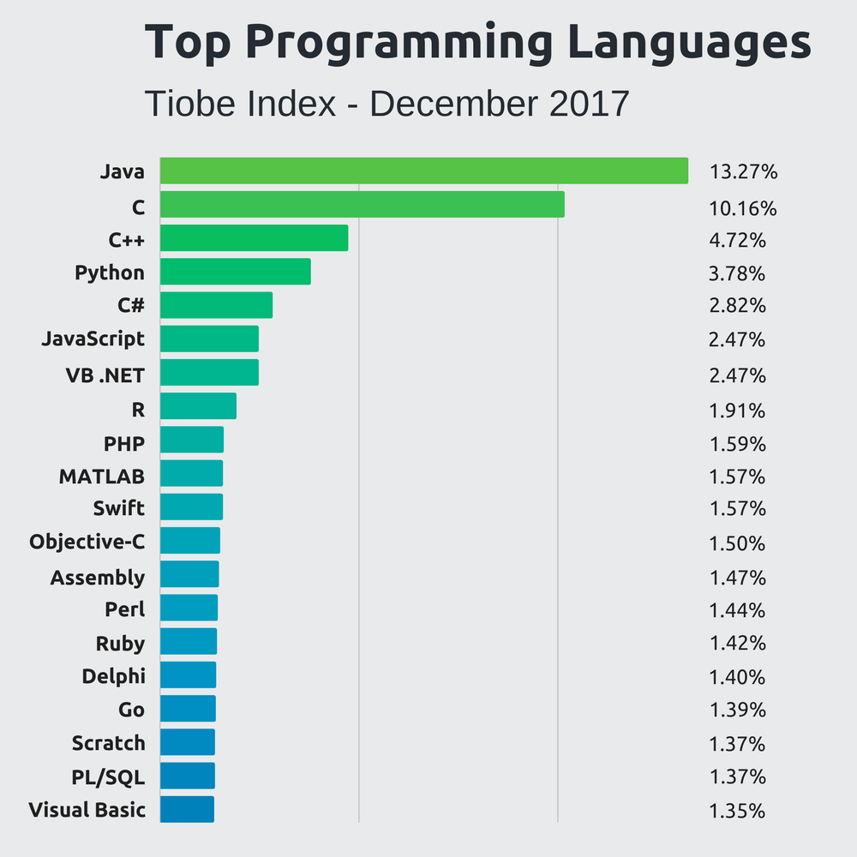

Figura 1. Topul limbajelor de programare la finalul anului 2017

## Context

E-learning-ul[2] este o metodologie a viitorului care presupune utilizarea de media electronică și tehnologii informaționale și de comunicare în educație. Pentru a putea pune în practică acest concept, este nevoie de diferite resurse cu ajutorul cărora oamenii să poată participa în mod activ la educație.

Vegetation Sim este o aplicație care ar putea avea utilitate în metodologia e-learning, putând servi drept resursă pentru științe ale naturii, pentru a înțelege creșterea vegetației.

Aplicația ar putea fi utilă și pentru generarea procedurală a mediului înconjurător a unui joc 2D, dacă am avea o funcționalitate de exportare a plantelor într-un mod interpretabil de către un motor de joc. Aceasta este una din direcțiile în care aș vrea să se dezvolte aplicația în viitor.

## Cerințe funcționale

* Vizualizarea unor plante în format 2D
* Adăugarea/ștergerea/modificarea unui set de reguli care poate fi interpretat de către aplicație în mod grafic
* Generarea unei *grădini botanice* pe baza regulilor existente
* Modificarea culorilor folosite

## Sistemele L

Un **sistem L**[3] sau un sistem Lindenmayer este un sistem paralel de rescriere și un tip de gramatică formală. Un sistem L constă dintr-un alfabet de simboluri care poate fi folosit pentru a face șiruri de caractere, o colecție de reguli de producție care extind fiecare simbol într-un șir mai mare de simboluri, un șir inițial "axiomă" din care să înceapă construcția și un mecanism pentru traducerea șirurilor generate în structuri geometrice.

Acest model poate fi unul determinist în cazul în care pentru orice simbol din alfabetul gramaticii există exact o regulă de producție, care este întotdeauna aleasă și întotdeauna efectuează aceeași conversie. O alternativă este să specificăm mai mult de o regulă de producție pentru un simbol, oferindu-i fiecăreia o probabilitate de apariție. De exemplu, am putea schimba o regulă fixă în două reguli cu o anumită probabilitate:

Regulă simplă:

0 → 1 [0] 0

Reguli probabilistice:

0 (probabilitate 50%) → 1 [0] 0

0 (probabilitate 50%) → 0

## Tehnologii utilizate

**Java**[4] este un [limbaj de programare](https://ro.wikipedia.org/wiki/Limbaj_de_programare) orientat-[obiect](https://ro.wikipedia.org/wiki/Programare_orientat%C4%83_pe_obiecte) conceput de către James Gosling la [Sun Microsystems](https://ro.wikipedia.org/wiki/Sun_Microsystems) (acum filială [Oracle](https://ro.wikipedia.org/wiki/Oracle)) la începutul [anilor ʼ90](https://ro.wikipedia.org/wiki/Anii_1990), fiind lansat în 1995. Mai multe informații se găsesc în anexa 10.1.

**JavaFX**[5] este o platformă software pentru crearea și livrarea aplicațiilor desktop, precum și a aplicațiilor pe internet care funcționează pe o varietate de dispozitive. Mai multe informații se găsesc în anexa 10.2.

**IntelliJ IDEA**[6] este un mediu integrat de dezvoltare Java (IDE) pentru dezvoltarea de software de calculator. Mai multe informații se găsesc în anexa 10.3.

# State of the Art

Sursa principală de inspirație și din care am cules informațiile teoretice necesare realizării acestui proiect este cartea *“The algorithmic beauty of plants”,* scrisă de Przemyslaw Prusinkiewicz și Aristid Lindenmayer. În aceasta este prezentată în detaliu structura sistemelor L (Lindenmayer, după numele autorului) și a liniilor de tip turtle de care m-am folosit.

Putem vedea astfel de exemple, luate din carte, în *Figura 2*.

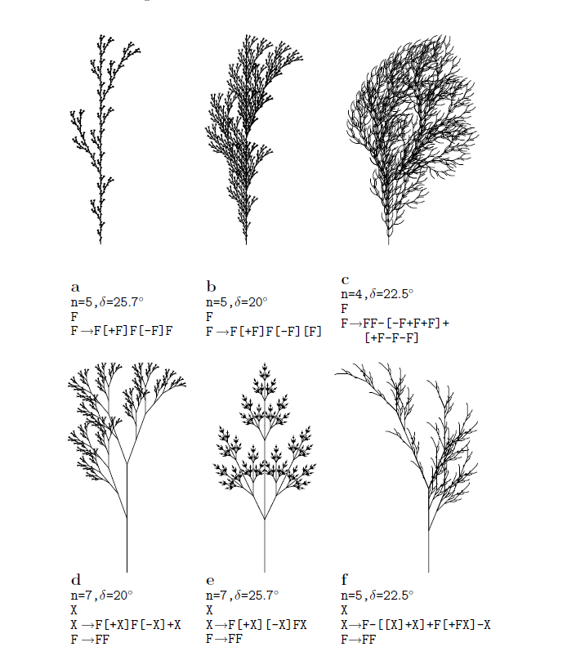

Figura 2. Exemple din cartea "The algorithmic beauty of plants"

Tot de aici m-am inspirat spre a face o grădină botanică (*Figura 3*) generată pseudoaleator, folosind mai multe tipuri de plante.

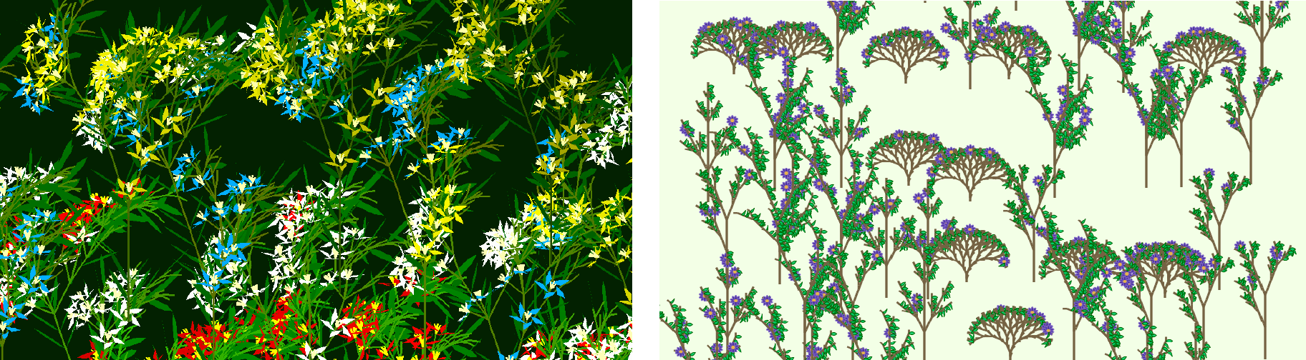

Figura 3. Comparație între grădina botanică din carte și cea din aplicație

Aici găsim multe detalii despre generarea copacilor și generarea 3D despre care aș dori să aprofundez pe viitor. Cu multe exemple vizuale, cartea este o adevărată inspirație pentru cei ce doresc să exploreze acest domeniu, oferind explicații mai mult decât pertinente pentru fiecare în parte.

Consider că *“The algorithmic beauty of plants”* a fost o fundație foarte bună pentru ceea ce am vrut să dezvolt.

# Structura aplicației

## Arhitectură

Din punct de vedere arhitectural, aplicația este standalone, momentan, neavând o bază de date și nedepinzând de vreo altă aplicație sau third party.

Codul aplicației este împărțit în pachete sugestive (*Figura 4*) care au rolul îmbunătățirii organizaționale și a mentenabilității codului.

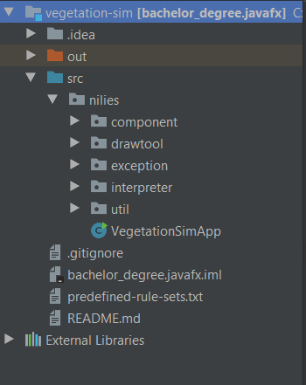

Figura 4. Structura pachetelor din aplicație

* **component** – acest pachet conține clasele care sunt destinate să fie obiecte “afișabile” (exemplu: flori, frunze, meniu etc.) sau obiecte generale care sunt folosite în orice componentă (exemplu: punct, linie etc.)
* **drawtool** – aici sunt destinate clasele ce au rolul de a desena obiectele în funcție de o propoziție care este interpretată în maniera sistemelor L; momentan, există doar o singura implementare, dar se pot face mai multe implementări cu anumite variații
* **exception** – în acest pachet găsim excepțiile personalizate pentru acest proiect
* **interpreter** – acest pachet conține clasele necesare dezvoltării unei propoziții în funcție de un set de reguli sau, mai concret, trecerea de la o iterație la alta
* **util** – în acest pachet găsim clase strict utilitare (exemplu: constante, verificatori etc.)
* **clasa VegetationSimApp** – acesta este “motorul” de unde pornim aplicația

Pe lângă acestea, mai există fișierul “predefined-rule-sets.txt” unde se află seturi de reguli pentru câteva plante care se încarcă în aplicație la fiecare rulare a acesteia. Un exemplu cu ce ar putea conține acest fișier se poate vedea în *figura 5*.

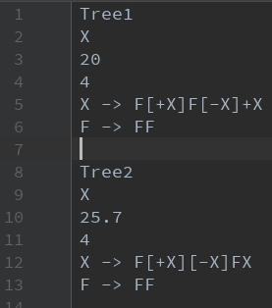

Figura 5. Exemplu de set de reguli

Unde:

* **Tree1** reprezintă nume
* **X** reprezintă axiomă
* **4** reprezintă număr optim de operații
* **X →** **F[+X]F[-X]+X și F →** **FF** reprezintă reguli de iterare și înseamnă că fiecare caracter **X** se transformă în **F[+X]F[-X]+X**, iar fiecare caracter **F** se transformă în **FF**

După ce intră în aplicație, utilizatorul are următoarele opțiuni (vizibile și în *figura 6*):

* iterarea prin structurile deja existente
* observarea dezvoltării unei astfel de iterare
* modificarea culorilor
* adăugarea/editarea/ștergerea unui set de reguli
* generarea aleatorie a unei “grădini” cu plantele existente

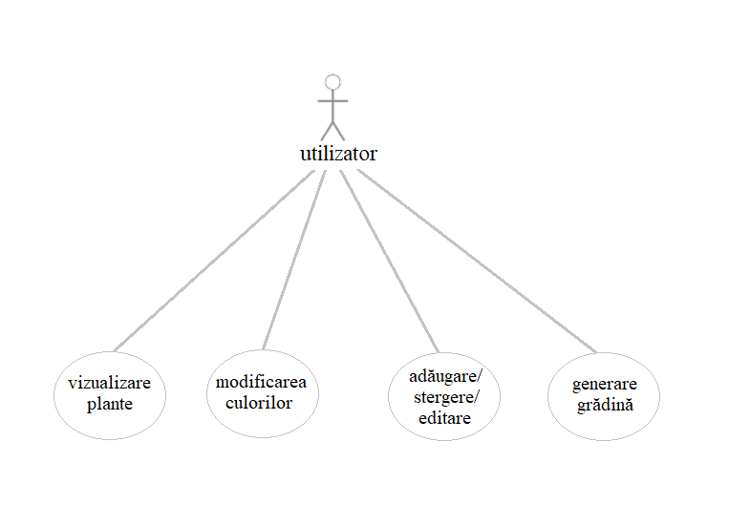

Figura 6. Diagramă de cazuri

## Versionare

Aplicația a dispus de la bun început de un sistem de versionare, anume **git**, un sistem care îndeplinește acest scop de control al versiunii. Scopul principal este de a putea reveni la una din versiunile anterioare în caz că este necesar și de a ușura munca mai multor contribuitori la același proiect. Mai multe informații se găsesc în anexa 10.4.

# Progresul vizual al aplicației

## Implementarea liniei turtle

În primă fază am avut nevoie să implementez o funcționalitate pentru grafica de tip turtle, concept ce simulează traseul pe care l-ar parcurge o țestoasă care poate primi 3 comenzi:

* Mergi înainte
* Rotește-te cu α grade la stânga
* Rotește-te cu α grade la dreapta

După ce avem acest concept implementat, am putut trece la următorul pas, anume construirea fractalilor, după câteva reguli cunoscute. În *figura 7* se pot observa perechi de <set_reguli, reprezentare>:

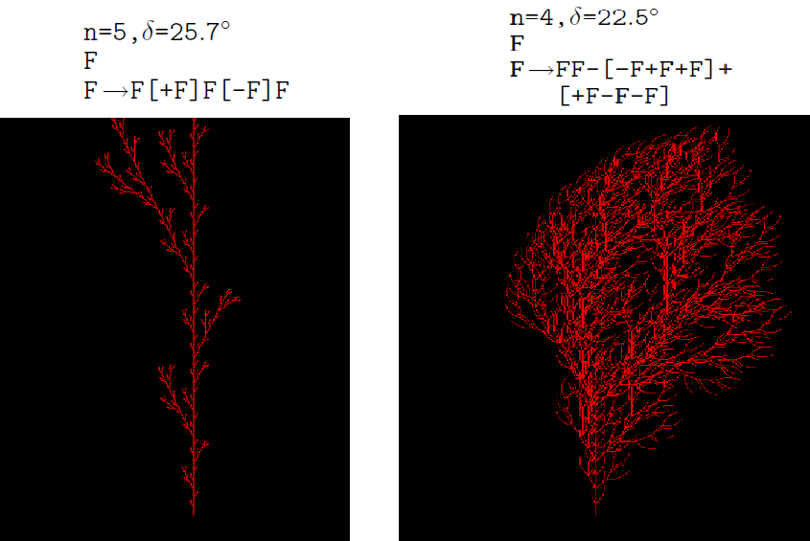

Figura 7. Progresul aplicației după exemplele din carte

O primă provocare a fost generarea pe bază de probabilități. Aceasta constă în a avea mai multe reguli pentru aceeași cheie (de exemplu, F -> FF cu probabilitatea 0.5 și F -> F[+F][-F] cu probabilitatea 0.5). Primele iterații de forme generate procedural se pot vedea în *figura 8*:

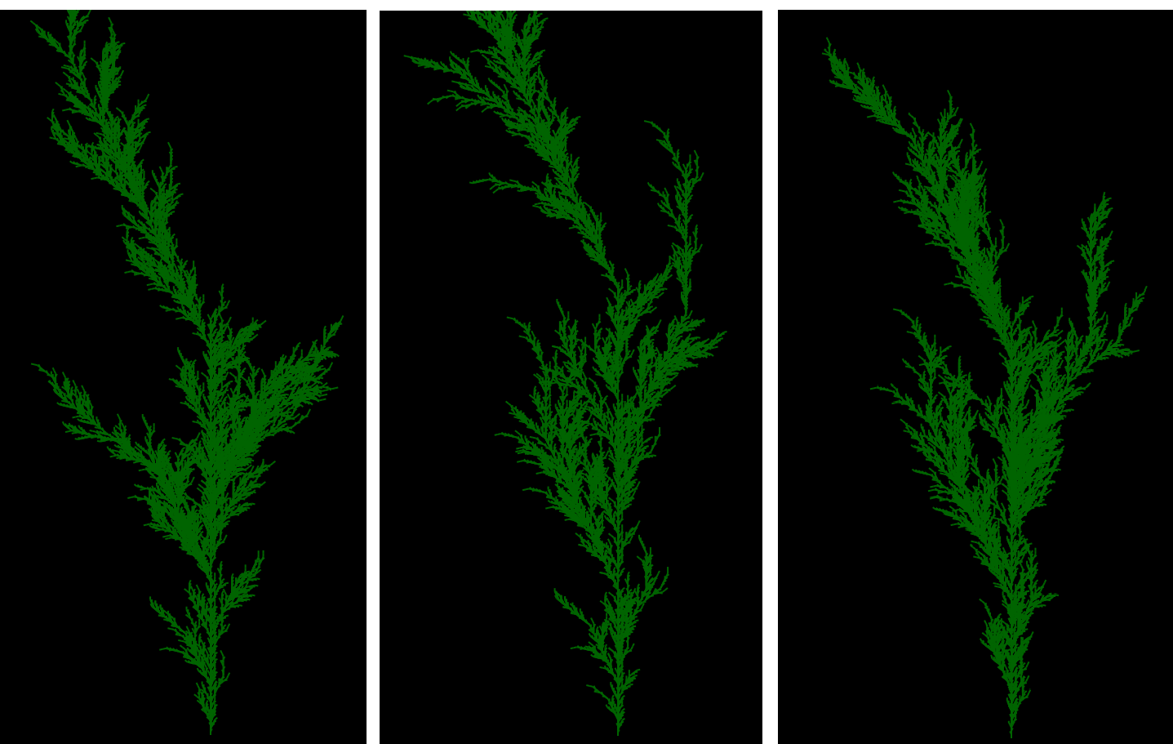

Figura 8. Progresul aplicației după seturile de reguli cu reguli multiple per simbol

Aceste 3 reprezentări folosesc același set de reguli. Se poate observa o similitudine destul de mare, dar și diferențe evidente între cele 3 forme, datorate alegerilor aleatoare a unei reguli folosite pentru următorul pas într-un anumit punct. Densitatea plantelor este datorită faptului că regulile erau considerabil mai lungi, făcând diferențele mai ușor de observat.

## Primele frunze și flori

Acum că avem copaci, am vrut să aibă și flori și frunze. Găsirea unui sistem care să facă apariția deterministă a frunzelor și florilor s-a dovedit a fi una foarte dificilă din cauza faptului că este greu de speculat cum ar arăta o plantă doar după niște reguli, iar focusul este pe ramificații, nu pe flori și frunze care au doar un rol estetic. Din acest motiv, am ales să adopt o metodologie aleatorie, anume câteva din nodurile terminale notate cu **X** să fie reprezentate ca flori (probabilitate 7%) sau frunze (restul de 93%).

Am adăugat de asemenea și o secțiune în colțul din stânga-jos, având câteva informații utile, precum numărul setului de reguli la care ne aflăm, timpul necesar ultimei iterații, numărul de iterații executat etc (vizibile în *figura 9*).

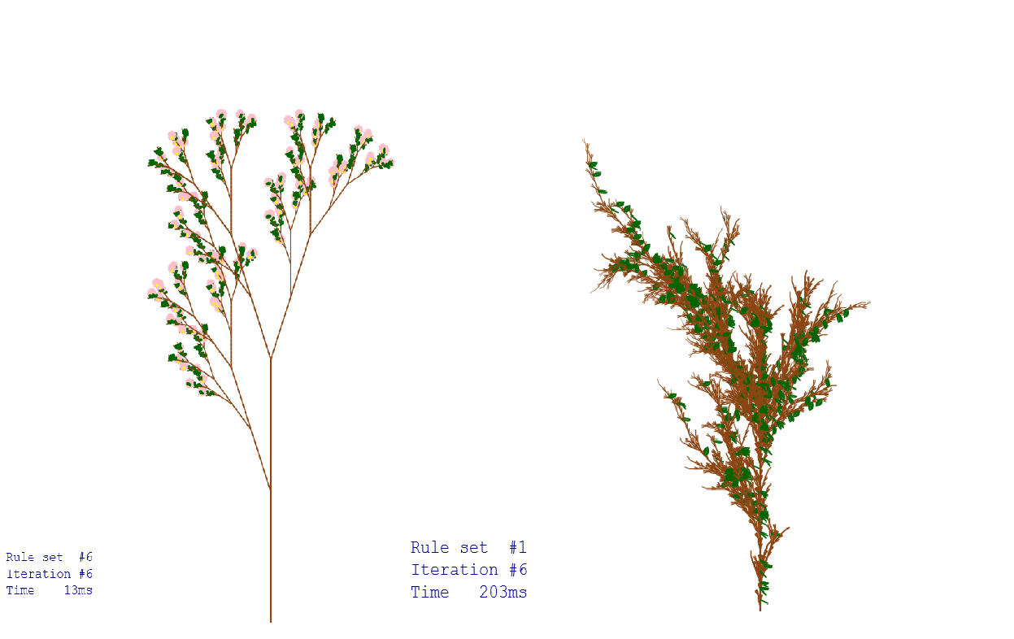

Figura 9. Progresul aplicației după adăugarea unor frunze și flori

După cum se poate observa, florile nu se pot distinge prea bine, iar frunzele nu au o formă plăcută. Poza din dreapta este făcută înainte să fie implementată logica de floare, motiv pentru care apar doar frunze.

## Grădina botanică

Pentru a pune mai multe seturi de reguli în același plan, am implementat simularea unei grădini care așază în mod pseudoaleator forme de vegetație într-un tablou.

Printre provocări, se pot numi:

* găsirea unui echilibru între flori și frunze (*figura 10*, diferența între prima imagine și a doua, respectiv a doua și a treia)
* așezarea plantelor (*figura 10*, diferența între prima și a doua imagine cu a treia și a patra)
* densitatea plantelor (*figura 10*, diferența între prima și a doua imagine cu a treia și a patra)
* găsirea unei palete de culori plăcut vizuală (*figura 10*, fiecare imagine este diferită față de alta)

În continuare, va urma un set de ilustrații prin care se poate vedea progresul și trecerea peste provocările menționate mai sus:

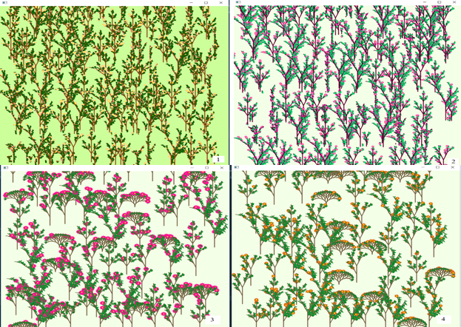

Figura 10. Progresul grădinii botanice

# Interfața grafică

## Butoane cu scurtături

După ce am terminat partea vizuală, am implementat și o interfață grafică pentru a le fi de ajutor utilizatorilor (*Figura 11*).

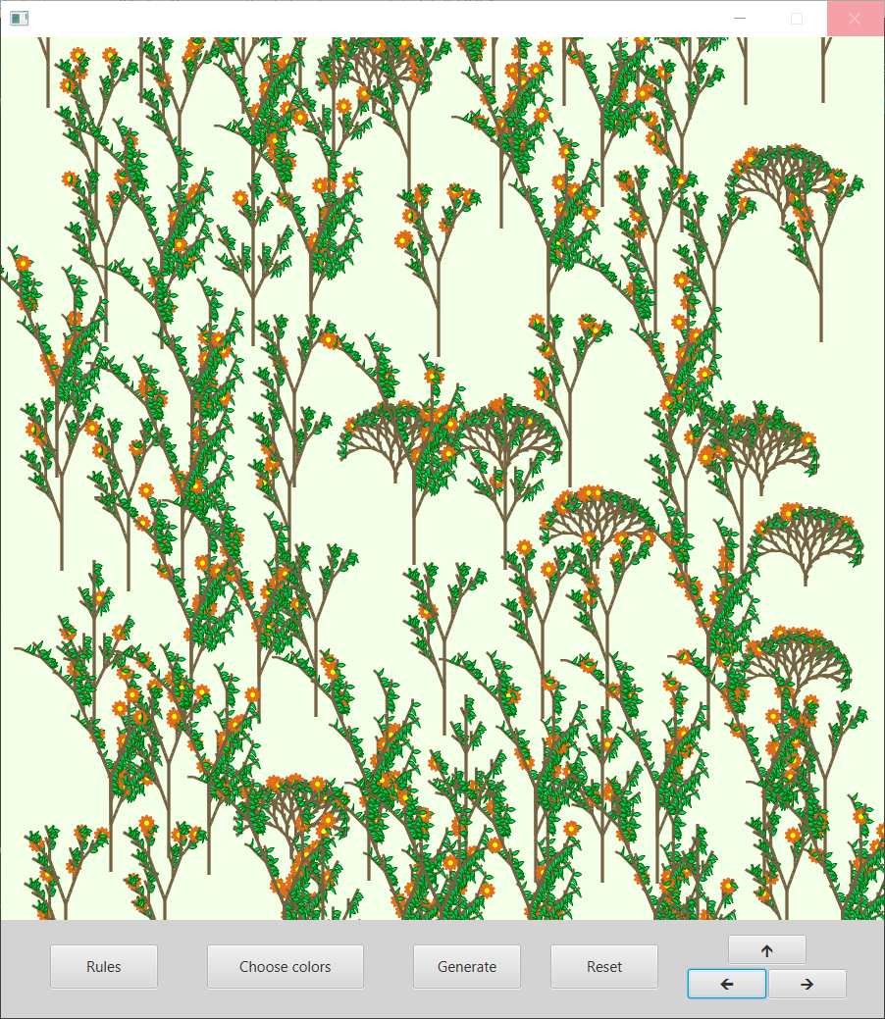

Figura 11. Progresul după adăugarea interfeței grafice

Nu toate butoanele sunt obligatorii pentru această interfață grafică, unele comenzi fiind accesibile și prin apăsarea unor butoane de pe tastatură, aceste scurtături fiind vizibile pe eticheta butoanelor respective (dacă se ține cursorul mausului pe ele).

* Butoanele care conțin săgețile stânga și dreapta (⬅ și ⮕) au rolul de a naviga prin seturile de reguli. Scurtăturile pe tastatură sunt ***A*** și ***D***.
* Butonul cu săgeată in sus (⬆) are rolul de a trece la următoarea iterație a unui set de reguli. Scurtătura este pe tasta ***W***.
* Butonul “Reset” are rolul de a reveni la iterația cu numărul 0, adică axioma setului curent. Scurtătura este pe tasta ***X***.
* Butonul “Generate” este folosit pentru a genera grădina, folosind seturile existente. Scurtătura este pe tasta ***G***.

## Butoane fără scurtături

Celelalte două butoane nu dispun de scurtături, fiind prea complicat de folosit doar cu ajutorul tastaturii.

Butonul “Choose colors” deschide o fereastră adițională (*Figura 12*) cu ajutorul căreia putem selecta paleta de culori folosită pentru desenare. Putem schimba culoarea trunchiului, a florilor, a conturului florilor, a pistilului, a frunzelor și a conturului frunzelor. Aceste culori sunt folosite de la următoarea acțiune, cea curentă rămânând neschimbată.

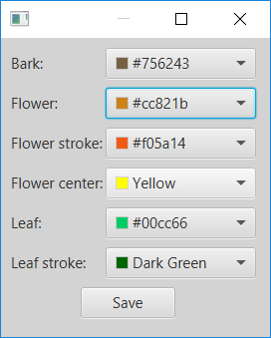

Figura 12. Fereastra de gestionare a culorilor

Butonul “Rules” deschide și el la rândul lui o fereastră adițională (*Figura 13*) folosită pentru a modifica seturile de reguli.

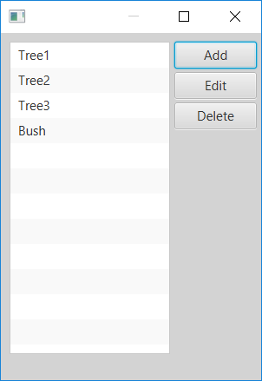

Figura 13. Fereastra deschisă de butonul Rules

Aici dispunem de trei opțiuni:

* **Add –** prin care adăugăm un set nou de reguli după un formular (*Figura 14*)

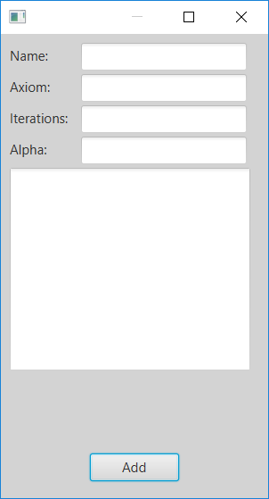

Figura 14. Fereastra deschisă de butonul Add

* **Edit** – în care se încarcă un set de reguli selectat din meniu, putând ulterior să îl modificăm după bunul plac (*Figura 15*)

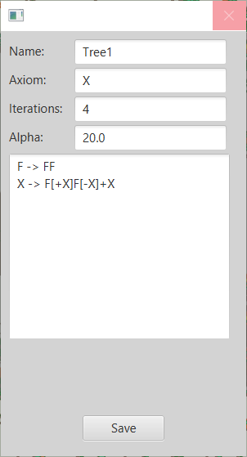

Figura 15. Fereastra deschisă de butonul Edit

* **Delete** – cu ajutorul căruia putem șterge setul de reguli selectat din meniu (*Figura 16*)

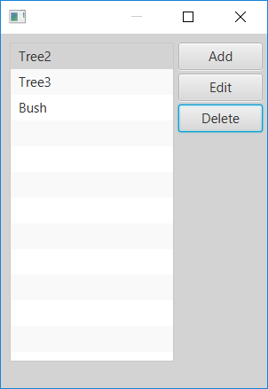

Figura 16. Fereastra butonului Rules după ștergerea elementului Tree1

# Implementare

## Metode și clase utilitare

Despre clasele și metodele utilitare voi menționa trei aspecte pe care le consider mai importante.

În primul rând, avem clasa *Constants* (*Figura 17*) în care sunt declarate în mod public atributele folosite global. Deși numele clasei este *Constants*, aceste variabile se pot schimba în funcție de setul de reguli folosit sau paleta de culori aleasă. Aceste variabile sunt constante pentru operațiile executate într-un anumit moment.

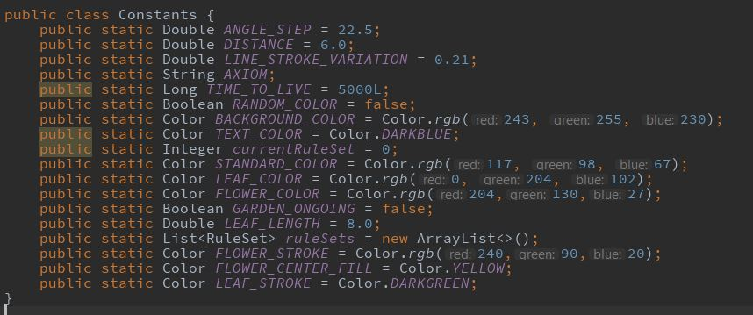

Figura 17. Clasa Constants

Pentru a evita generări care ar putea avea durate de ordinul ridicolului, am implementat o excepție personalizată în vederea evitării acestui fapt. Verificarea se face într-o clasă utilitară *TLEChecker* (*Figura 18*) care este apelată în mai multe puncte din aplicație, verificând dacă un timp *TIME_TO_LIVE* (pe care îl puteți vedea mai sus declarat, de ordinul milisecundelor) a fost depășit.

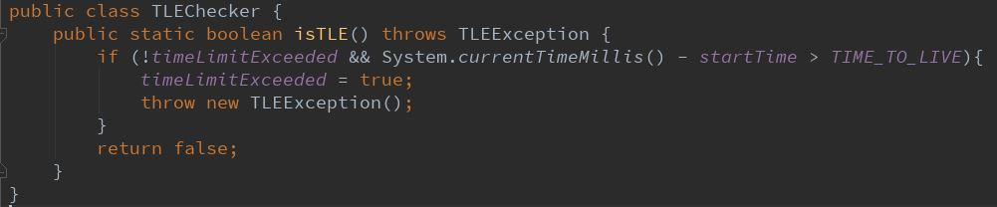

Figura 18. Clasa TLEChecker

Clasa *TranslateUtil* (*Figura 19*) are o singură metodă publică, aceasta având rolul de a returna un punct în spațiu dacă se dorește deplasarea unui alt punct cu o anumită distanță, într-o anumită direcție dată de un unghi (alpha), acesta fiind raportat la cercul trigonometric (de exemplu, vertical în sus reprezintă o mișcare cu un unghi de 90 de grade).

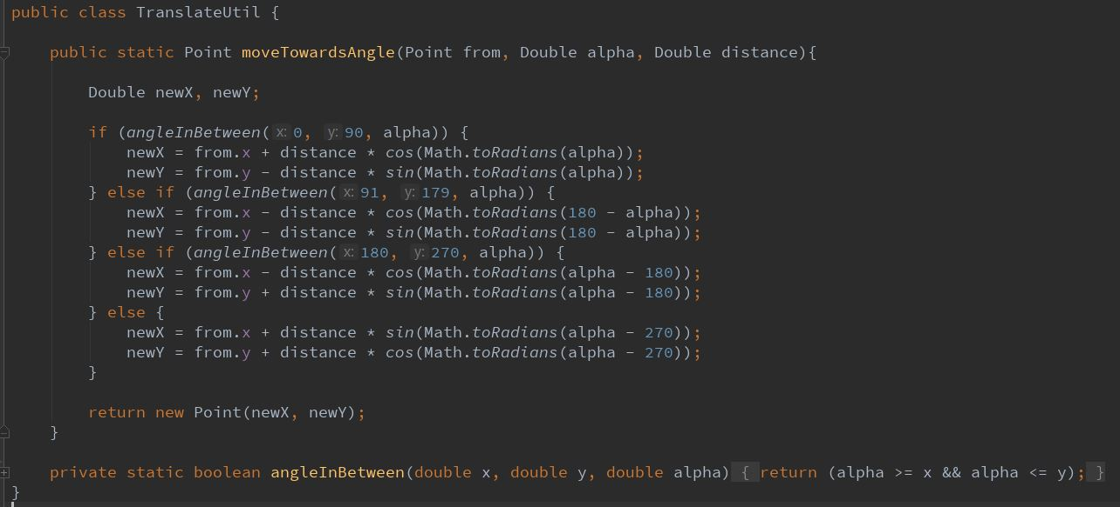

Figura 19. Clasa TranslateUtil

Am tratat fiecare caz pentru fiecare din cele patru cadrane ale cercului trigonometric. Noul punct este calculat cu ajutorul funcțiilor sinus și cosinus, după caz, în funcție de cadran, distanță și unghiul respectiv.

Dispune și de o metodă, privată, care verifică dacă unghiul este într-un anumit interval. Această metodă este folosită strict pentru a îmbunătăți lizibilitatea codului.

## Componente de bază

### Clasa TurtleLine

Clasa *TurtleLine* (*Figura 20*) este o componentă care are rolul efectiv de a simula mersul unei țestoase, descris în introducere, prin desenarea unei linii care pornește dintr-un punct și se deplasează într-o anumită direcție. Aici este folosită clasa *TranslateUtil* descrisă mai sus. Clasa are două puncte care delimitează un segment și un unghi care reprezintă unghiul format de dreaptă in raport cu cercul trigonometric. Metoda *draw* desenează efectiv linia, cu o anumită culoare, iar metoda *move* simulează mișcarea țestoasei din punctul curent într-o direcție.

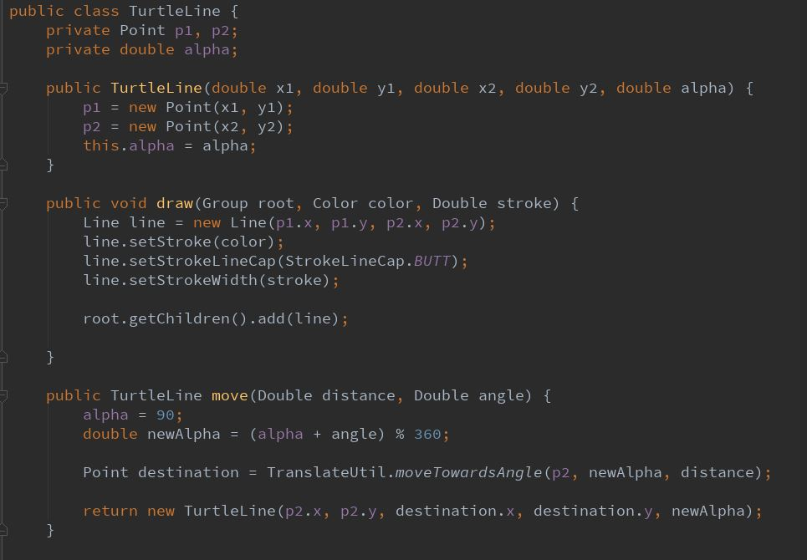

Figura 20. Clasa TurtleLine

### Clasa Leaf

Pentru generarea de frunze, avem clasa *Leaf* care dispune și ea de o metodă *draw* similară cu cea din clasa *TurtleLine*, dar metoda pe care o vom discuta este *generateLeaf* (*Figura 21*) care returnează o listă cu două linii de tip Bézier (care, unite, ne dau frunza dorită de noi (*Figura 22*). Această clasă folosește și ea, la rândul ei, clasa *TranslateUtil*.

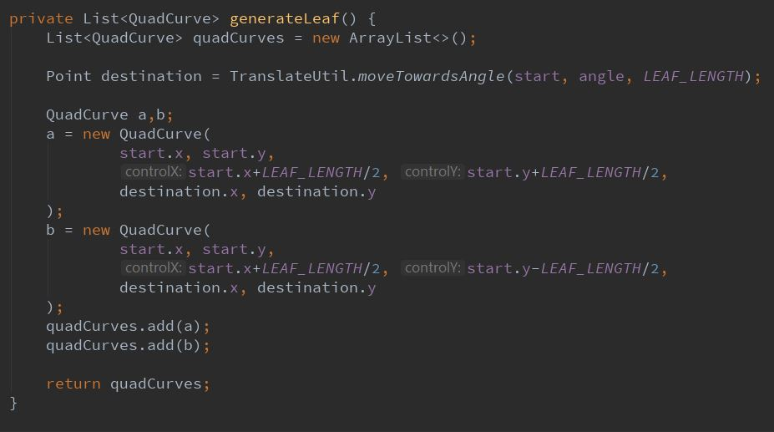

Figura 21. Metoda generateLeaf

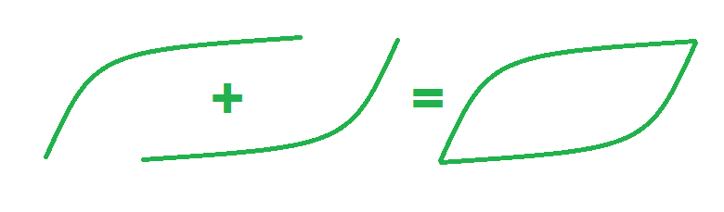

Figura 22. Construirea unei frunze

Se poate spune că desenăm o frunză în jurul unui segment de dreaptă, folosindu-ne de unghiul dreptei în raport cu cercul trigonometric.

### Clasa Flower

Această clasă se ocupă cu desenarea florilor. Desenarea petalelor este asemănătoare cu cea descrisă pentru o frunză. Logica este că se alege un punct care va fi centrul florii și se desenează N petale egal distanțate în jurul centrului, acesta fiind punctul de start pentru fiecare. În final, se adaugă un cerc colorat în mijloc, simulând stamina acesteia. Desenarea se realizează, din nou, într-o metodă numită *draw* (asemănătoare cu cea din clasa *TurtleLine*), iar generarea petalelor are loc în metoda *generateFlower* (*Figura 23*), returnând o listă de elipse care, desenate, vor simula petalele dorite.

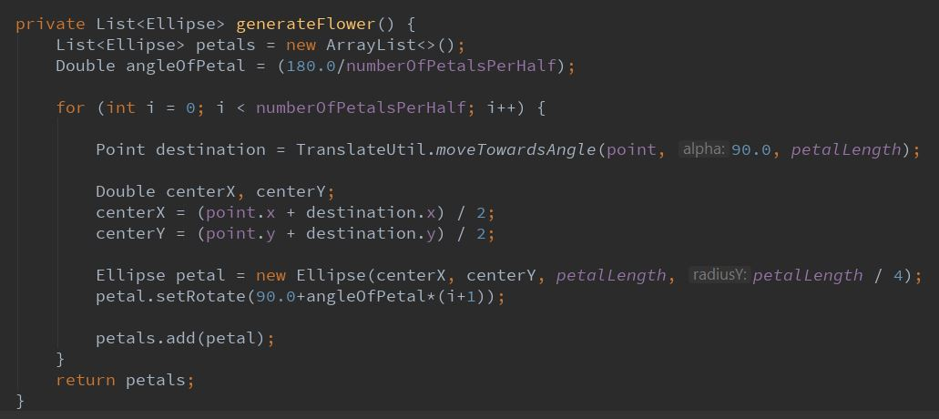

Figura 23. Metoda generateFlower

### Generarea unui buton

Un buton din JavaFX are multe metode ajutătoare, dar pentru noi, contează doar dimensiunile (înălțimea și lățimea), poziția, textul, eticheta (textul ce apare atunci când se ține cursorul deasupra sa pentru câteva secunde) și funcționalitatea.

Butonul **Reset** (Figura 24) prezentat mai jos are ca acțiune apăsarea tastei **X**, fiind interpretată de un alt eveniment care tratează acest caz.

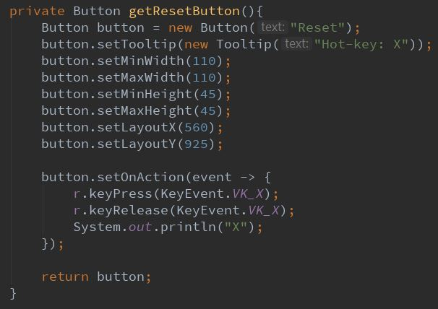

Figura 24. Metoda de generare a butonului Reset

## Funcționalitatea regulilor

### Clasa RuleSet

Această clasă (*Figura 25*) conține variabilele necesare pentru a memora un set de reguli:

* **name** – numele unui set de reguli, necesar pentru menajarea mai ușoară de către utilizator
* **axiom –** punctul de start pentru setul de reguli respective
* **alpha –** unghiul cu care își schimbă direcția “țestoasa” atunci când această comandă i se adresează
* **optimalIterations –** un număr care reprezintă numărul de iterații cu care se dorește a fi afișată planta reprezentată de setul de reguli respectiv când se dorește generarea grădinii
* **rules –** o listă de tip <cheie, valoare> de reguli care definesc setul

De asemenea, o metodă importantă este cea de a adăuga o regulă nouă în listă, deoarece pot fi mai multe chei. Am ales ca perechile să fie de tipul <cheie, listă_de_valori> în aceste cazuri.

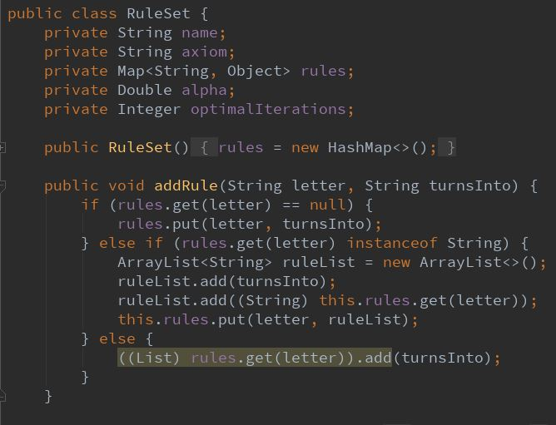

Figura 25. Clasa RuleSet

### Incrementarea unei iterații

Aceasta se realizează în clasa *BracketedLSystemInterpreter* (*Figura 26*) care are o metodă principală *nextIteration* care primește ca parametru o listă de caractere, constituind cuvântul generat în iterația precedentă (inițial, evident, aceasta este axioma). Următoarea iterație se obține astfel:

* se parcurge, caracter cu caracter, iterația precedentă
* în cazul în care avem minim o regulă pentru caracterul respectiv, acesta este înlocuit într-un nou șir cu o regulă găsită pentru el, aleasă cu probabilitate $\frac{1}{N}$ dintre toate regulile, unde N este numărul de reguli existente pentru acel caracter
* în caz contrar, caracterul se copiază în noul șir, acesta putând fi, de exemplu, o paranteză sau un caracter pentru care nu există regulă

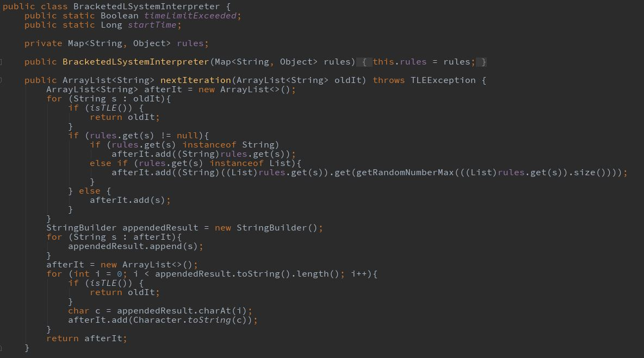

Figura 26. Clasa BracketedLSystemInterpreter

### Desenarea unei iterații

Desenarea se face în clasa cu numele *BracketedLSystemDrawingTool* (*Figura 27*). Aceasta se face secvențial. Se parcurge caracter cu caracter șirul aflat sub forma unei liste, iar caracterele speciale sunt tratate. Caracterele speciale sunt:

* **[ (paranteză pătrată deschisă)** - acest caracter denotă faptul că, după ce se ajunge la un caracter de tipul **] (paranteză pătrată închisă)**, *unghiul* liniei turtle revine la valoarea dinaintea **parantezei pătrate deschise**. Acesta s-a dovedit a fi cel mai complicat caracter de interpretat, deoarece a implicat un apel recursiv a funcției până se ajunge la un caracter **]**, moment in care se poate reveni la valoarea inițială a *unghiului*.
* **+ (plus)** – reprezintă incrementarea *unghiului* cu valoarea dorită (valoare ce se găsește în orice set de reguli sub denumirea de **alpha**)
* **- (minus)** – reprezintă decrementarea *unghiului*, similar cu simbolul **+ (plus)**
* **F** – acest caracter denotă comanda dată “țestoasei” pentru merge înainte
* **X –** cazul în care se dorește a fi afișată o frunză (probabilitate 95%) sau o floare (probabilitate 5%)
* **Niciunul din aceste caractere –** nu se întâmplă nimic, iar caracterul respectiv este ignorat

Clasa mai dispune de o metodă *generateRandomSubunitarNumber()* care generează un număr cuprins în intervalul [0, 1) necesar deciderii dacă un caracter de tipul **X** va fi floare sau frunză.

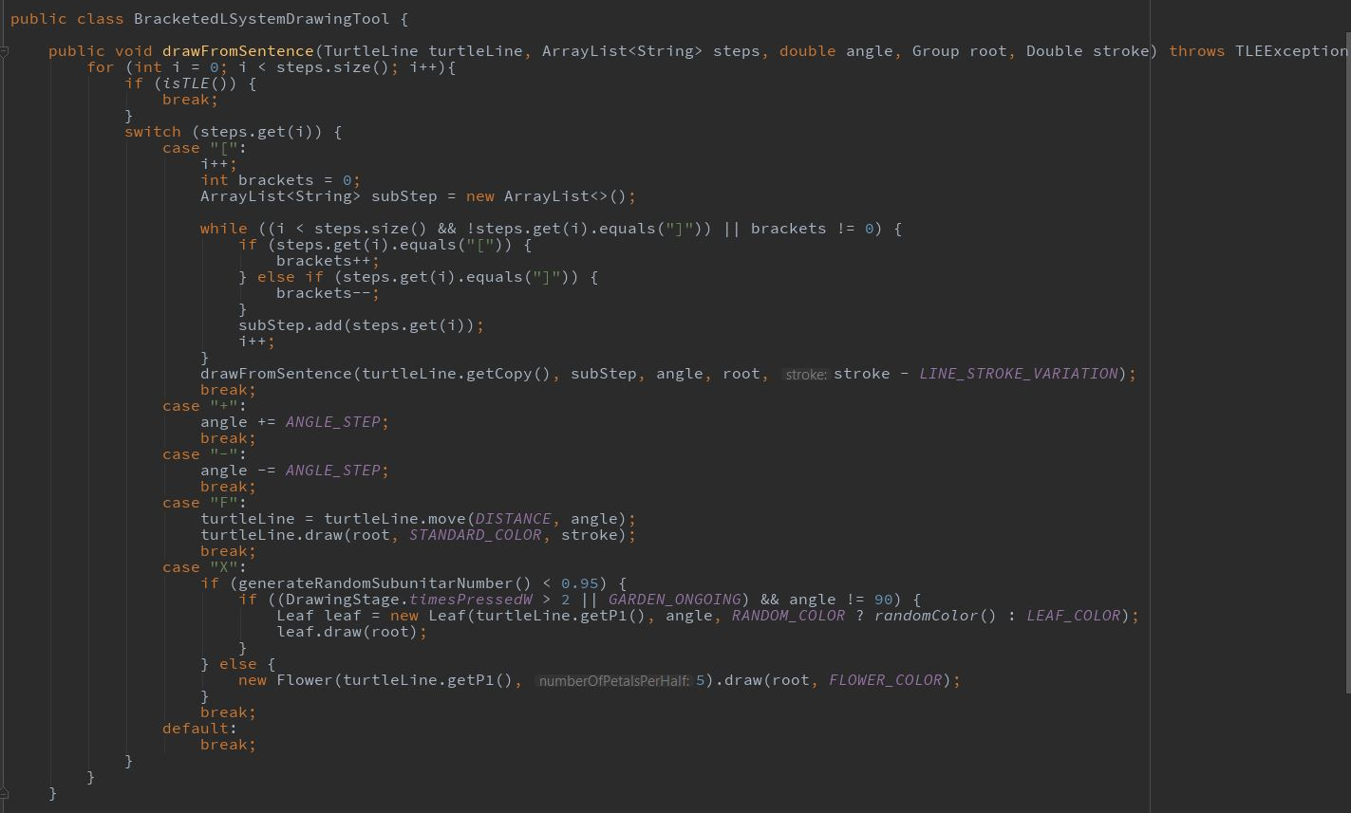

Figura 27. Clasa BracketedLSystemDrawingTool

## Decursul aplicației

### Citirea seturilor predefinite de reguli

Aceste reguli sunt citite dintr-un fișier text denumit *predefined-rule-sets.txt,* despre care am menționat puțin în introducere, unde se află, structurate, informații necesare încărcării seturilor de reguli. Această citire se face la începutul rulării cu ajutorul metodei *readPredefinedRuleSets* (*Figura 28*).

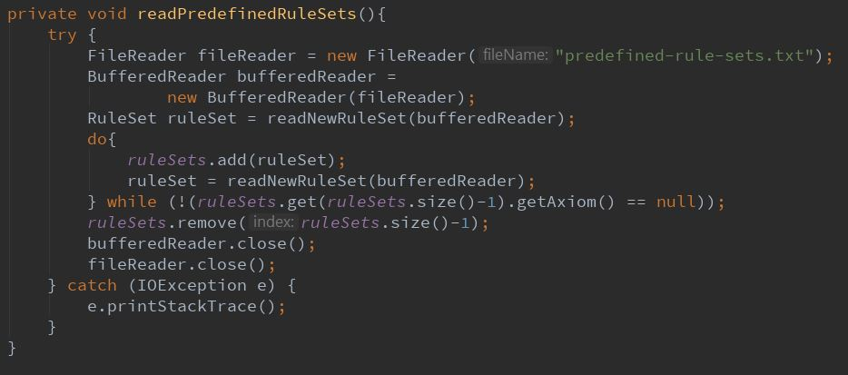

Figura 28. Metoda readPredefinedRuleSets

Această metodă încarcă pe rând câte un set de reguli cu ajutorul metodei *readNewRuleSet* (*Figura 29*) care citește linie cu linie din fișierul de reguli, așteptându-se la un anumit format. Numărul de reguli, putând fi nelimitat, este marcat de o linie care nu conține nimic, făcându-se astfel separarea între seturi.

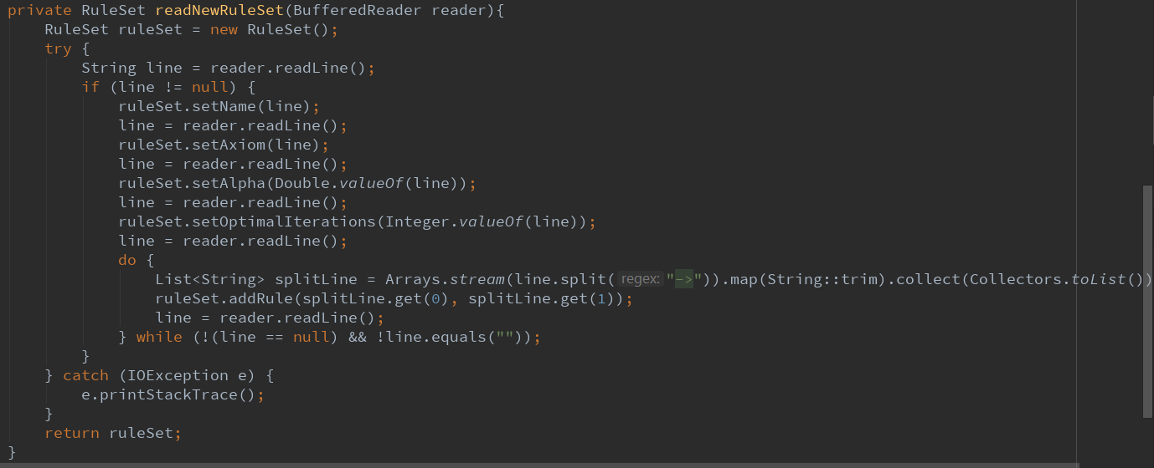

Figura 29. Metoda readNewRuleSet

### Configurarea butoanelor

Sunt unele butoane cărora li s-au atașat anumite acțiuni atunci când sunt apăsate. Este vorba de butoanele având rol de scurtătură pentru o altă modalitate de a folosi anumite funcționalități. Metoda *configKeyBinds* aflată în clasa *DrawingStage* este responsabilă pentru aceste scurtături. Putem vedea implementarea pentru scurtătura atașată butonului **Reset** în imaginea din *figura 30*.

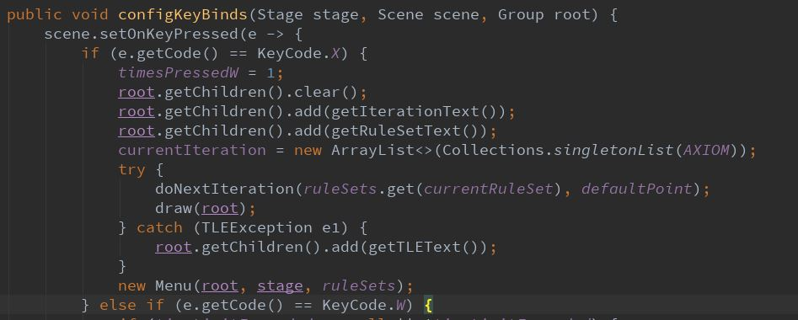

Figura 30. Metoda configKeyBinds

Această metodă șterge totul din lista de obiecte afișate, urmând ulterior să adauge noile texte pentru iterația curentă (care este setată cu axioma), iar ulterior se desenează această axiomă și se adaugă meniul aflat în partea de jos a aplicației.

Metoda *doNextIteration* (*Figura 31*) folosește clasa *BracketedLSystemInterpreter* pentru a obține următoarea iterație a șirului nostru. Aceasta returnează un număr care reprezintă timpul necesar obținerii următoarei iterații exprimat în milisecunde. Metoda *draw* folosește clasa *BracketedLSystemDrawingTool* pentru a desena un anumit șir, exprimând o iterație.

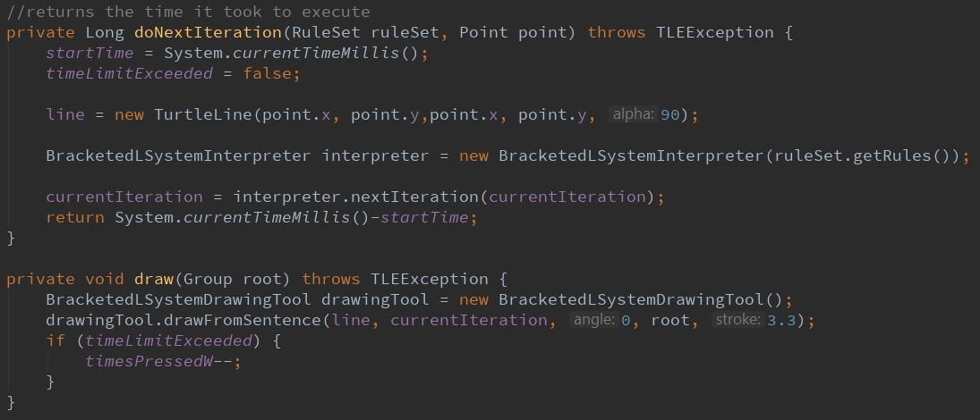

Figura 31. Metoda doNextIteration

### Funcția main

Aplicația se rulează apelând funcția *launch* din JavaFX în funcția statică *main* (*Figura 32*). Această funcție apelează, printre altele, și metoda *start* pe care trebuie să o implementăm obligatoriu. În metoda *start* se creează prima fereastră cu aplicația în sine. Odată cu închiderea acestei ferestre, se termină și rularea aplicației. De asemenea, aici citim seturile predefinite de reguli, reținem setul de reguli aflat în focus, configurăm butoanele cu scurtături și adăugăm meniul.

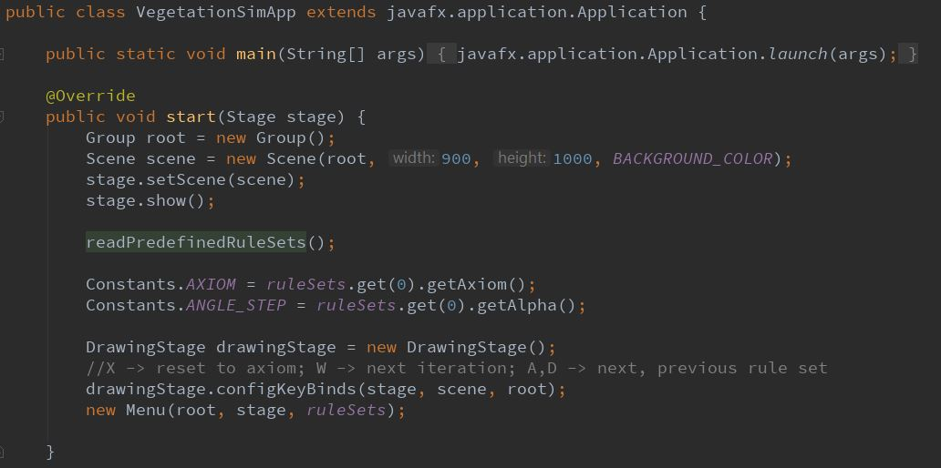

Figura 32. Metoda main

# Exemple proprii

După terminarea implementării, am decis să încerc diferite reguli pentru a obține propriile forme vegetative. După nu foarte mult timp, am ajuns la câteva exemple pe care le puteți vedea in continuare:

1. Nume – Copac (*Figura 33*)

Axiomă - X

Alpha - 22.5

Reguli:

* F -> F[+F[-X]]F[-F][+F[X][+X]]F
* F -> F[-F]F[X][-X]F[F[-X]]
* F -> F[+F][-F[-X]][+F]F
* X -> F

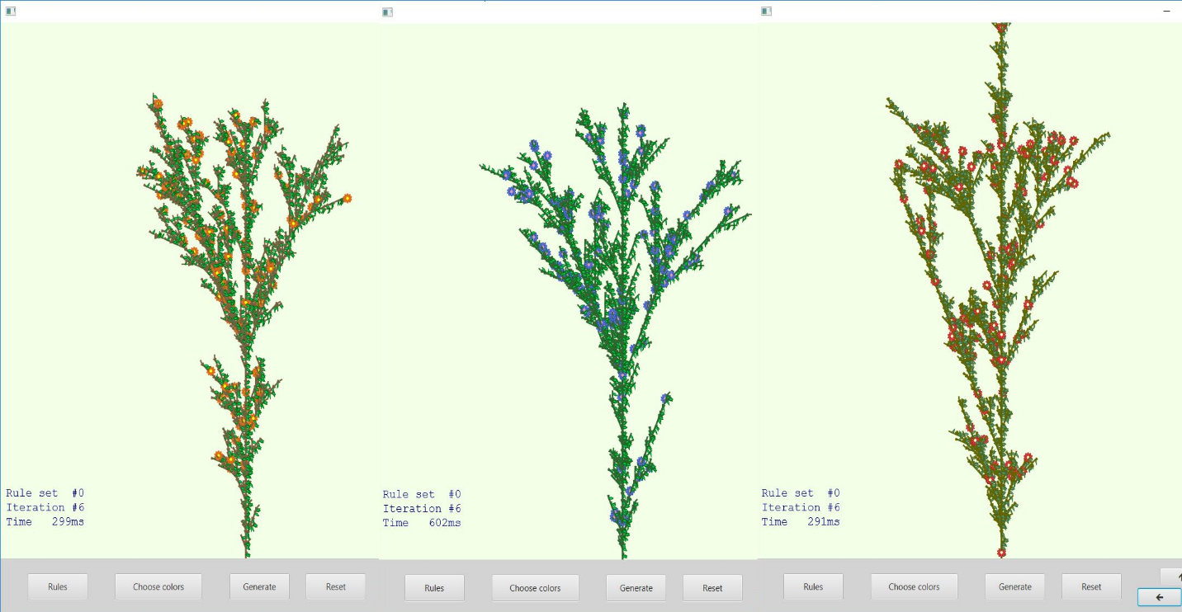

Figura 33. Setul de reguli Copac generat în 3 reprize separate

1. Nume – Arbust (*Figura 34*)

Axioma – X

Alpha – 25.7

Reguli:

* F -> F[+F]F[-F][F]
* F -> F[+F]F[-F]F
* F -> [X][F][X][F][X]
* X -> F[+X]F[-X]+X

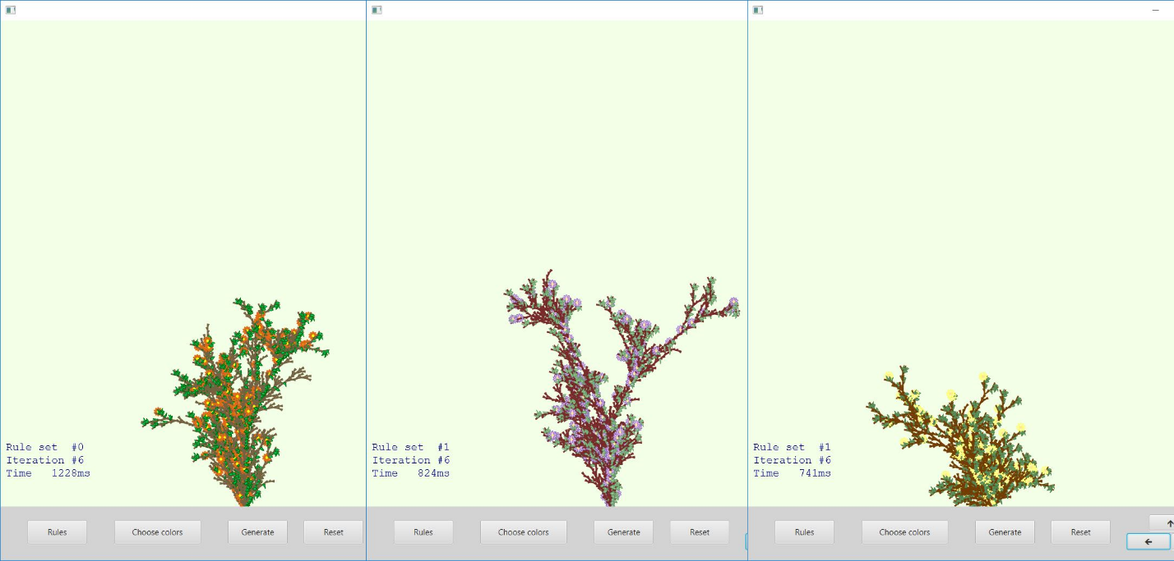

Figura 34. Setul de reguli Arbust generat în 3 reprize separate

Se poate observa o diferență destul de mare dată de schimbarea culorilor folosite.

1. Nume – Tufiș (*Figura 35*)

Axiomă – X

Alpha – 22.5

Reguli:

* F -> F[+F]F[-F][F]
* F -> FF-[-FXF+FXF]+[+FXF-FXF]
* F -> [X][F][X][F][X]
* X -> F[+X]F[-X]+X
* X -> F

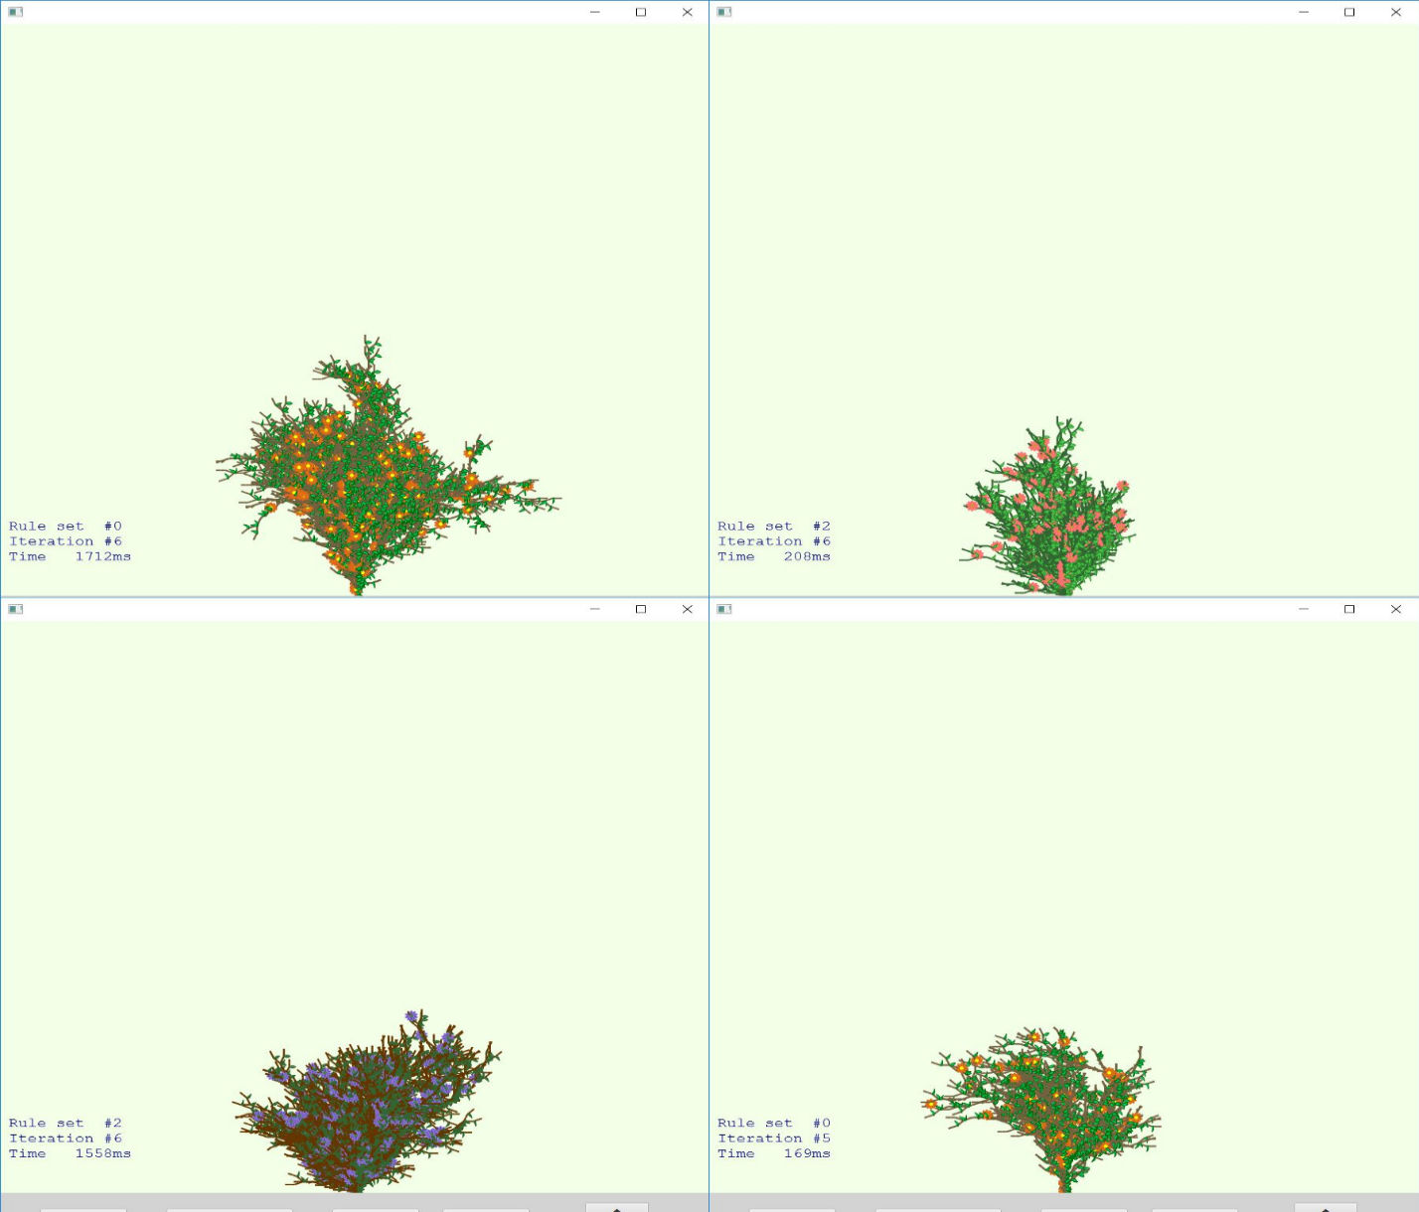

Figura 35. Setul de reguli Tufiș generat în 4 reprize separate

# Concluzii

Aplicația Vegetation-Sim, prezentată în această lucrare, este o aplicație care îndeplinește mai multe scopuri cum ar fi educativ sau de divertisment. Ideea aplicației a venit din mediul înconjurător împreună cu studiul fractalilor în cadrul universității.

Printre provocări se pot număra reprezentarea unei linii turtle, gestionarea parantezelor imbricate și desenarea florilor.

Ceea ce am adăugat pe parcurs și nu era plănuit este gestionarea culorilor folosite și informațiile utile din coltul stânga jos atunci când se iterează prin plantele existente.

Consider că am reușit să îndeplinesc o bună parte din ceea ce îmi doream în legătură cu acest proiect, reușind să simulez cu succes forme vegetative având varietate vizibilă.

# Direcții de dezvoltare

Aplicația poate fi îmbunătățită pe mai multe planuri, cum ar fi introducerea unei baze de date centralizate și conectarea aplicației la un server. Acest procedeu ar implica și un procedeu de înregistrare, iar datele utilizatorului ar fi păstrate într-o bază de date, putând fi refolosite cu ușurință.

O altă funcționalitate pe care mi-am dorit să o implementez inițial dar nu s-a putut din lipsă de timp este o variantă 3D a acestui proiect, având posibilitatea de a roti plantele și a le privi din orice direcție.

Alte posibile îmbunătățiri, mai minore, ar fi:

* Schimbarea culorii fundalului aplicației
* Adăugarea mai multor tipuri de frunze și flori
* Posibilitatea schimbării probabilității de generare între flori și frunze din interfață
* Îmbunătățiri pe partea așezării plantelor din grădina botanică
* Grosimea tulpinii/trunchiului să se reducă progresiv de la bază spre vârf

# Anexe

## Limbajul Java

Limbajul împrumută o mare parte din sintaxă de la [C](https://ro.wikipedia.org/wiki/C) și [C++](https://ro.wikipedia.org/wiki/C%2B%2B), dar are un model al obiectelor mai simplu și prezintă mai puține facilități de nivel jos. Un program Java compilat, corect scris, poate fi rulat fără modificări pe orice platformă pe care e instalată o mașină virtuală Java (*Figura 36*). Mașina virtuală Java este mediul în care se execută programele Java. În prezent, există mai mulți furnizori de JVM, printre care [Oracle](https://ro.wikipedia.org/wiki/Oracle), [IBM](https://ro.wikipedia.org/wiki/IBM), Bea, [FSF](https://ro.wikipedia.org/wiki/Free_Software_Foundation). În 2006, Sun [a anunțat](http://www.sun.com/2006-1113/feature/) că face disponibilă varianta sa de JVM ca [open-source](https://ro.wikipedia.org/wiki/Open-source).

[7]

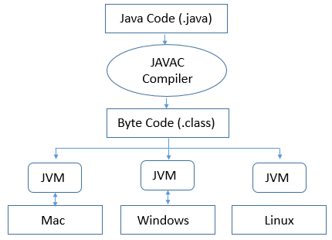

Figura 36. Compilatorul Java

## Biblioteca JavaFX

JavaFX a fost conceput pentru a înlocui Swing-ul, care a fost biblioteca standard de Java pentru a implementa o interfață grafică. JavaFX are suport pentru computere desktop și browsere web pe Windows, Linux și macOS.

După versiunea 2.0 a JavaFX, aceasta a apărut și ca librărie nativă de Java, putând astfel să se lucreze cu JavaFX folosind limbajul standard Java, nu cel declarativ, numit **JavaFX Script**.

Un exemplu de cod Java, utilizând biblioteca JavaFX pentru a face o aplicație de tipul “Hello, World!” se poate observa în *figura 37*.

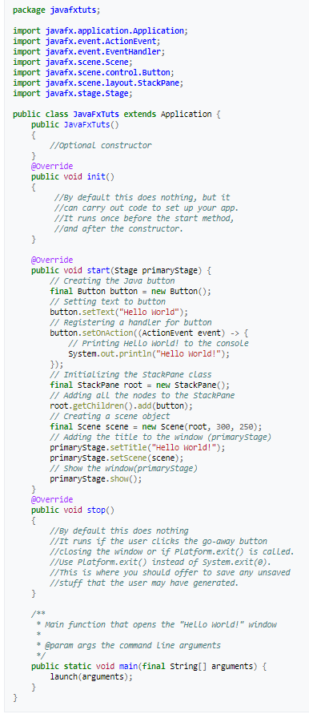[8]

Figura 37. Exemplu cod JavaFX

## Mediul IntelliJ IDEA

Acesta este dezvoltat de JetBrains (cunoscut anterior ca IntelliJ, *figura 38*) și este disponibil ca o ediție comunitară licențiată Apache 2 și într-o ediție comercială proprietară. Ambele pot fi utilizate pentru dezvoltarea comercială.

Am ales acest mediu de dezvoltare pentru că îmi este familiar, folosindu-l pe parcursul anilor universitari și pentru alte proiecte personale.

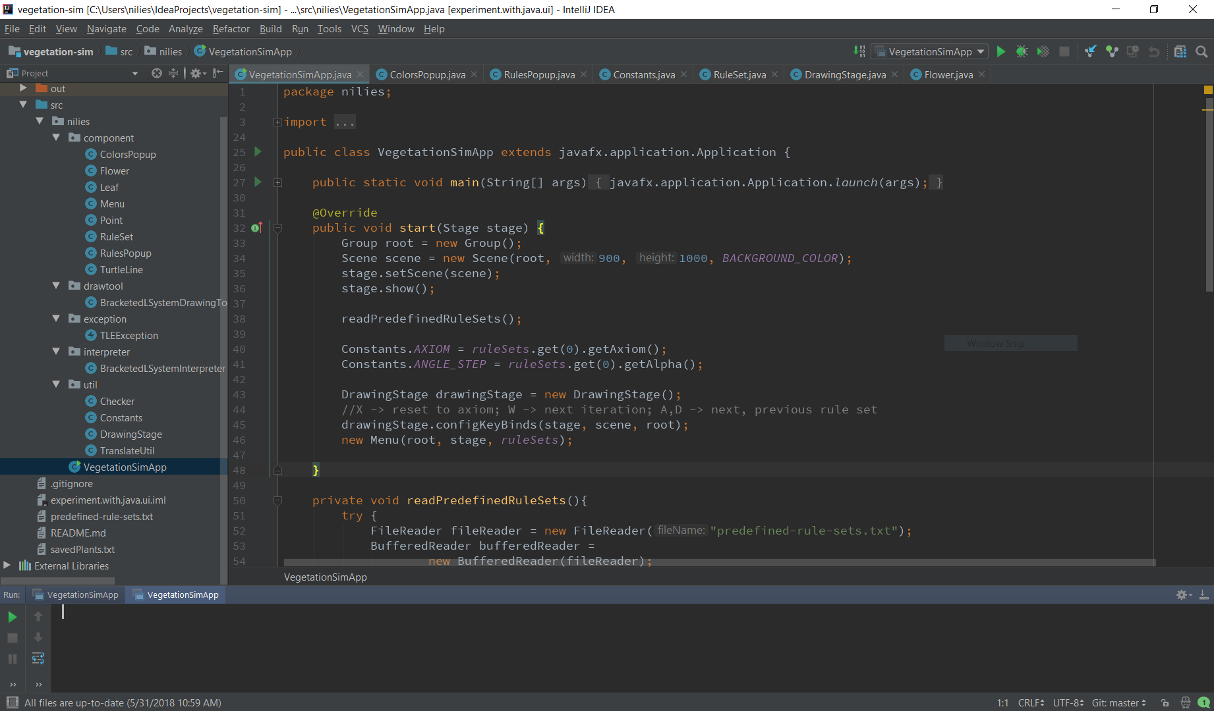

Figura 38. Mediul de dezvoltare IntelliJ IDE

## Git

Folosirea **git**-ului (*Figura 39*) a ajutat și la portabilitatea proiectului, putând lucra la el de pe orice mediu, atât timp cât dispuneam de conexiune la internet.

După ce am terminat de implementat proiectul, am putut trage diferite concluzii cu ajutorul acestui sistem:

* primul **commit** a fost făcut pe 29 martie
* proiectul constituie 100% cod Java
* în momentul de față sunt 27 de **commit**-uri

Folosirea unui sistem de versionare nu era o necesitate întrucât a existat doar un singur contribuitor, dar celelalte avantaje m-au încurajat să folosesc un astfel de sistem, iar beneficiile au fost vizibile, putând să lucrez, după cum am spus mai sus, de pe mai multe mașini.

Putem vedea în imaginea de mai jos cum arată acest proiect, vizualizat online:



Figura 39. Aplicația pe siteul github

## Curba Bézier

**Curbele Bézier**[9] (*Figura 40*) sunt folosite în modelarea curbelor continue și derivabile în grafica pe calculator. Întrucât curba are proprietatea de convex hull (este conținută în poligonul convex definit de punctele sale de control), punctele pot fi afișate grafic și utilizate pentru manevrarea intuitivă a curbei. Transformările afine, cum ar fi translația, scalarea și rotația se pot aplica respectivei curbe prin realizarea transformării similare asupra punctelor ei de control.

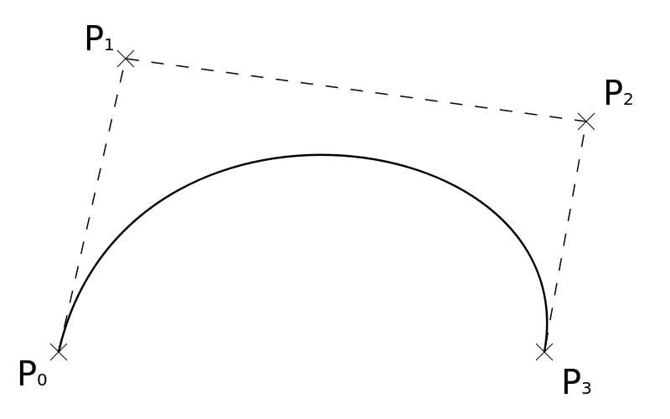

Figura . Curbă Bézier

Cele mai des întâlnite curbe Bézier sunt cele cvadratice și cele cubice; evaluarea curbelor de grad superior este prea costisitoare în termeni de putere de calcul. Când sunt necesare forme mai complexe, se folosesc curbe Bézier concatenate, și nu curbe de grad superior.

# Bibliografie

[1] Przemyslaw Prusinkiewicz, Aristid Lindenmayer. *The Algorithmic Beauty*

*of Plants*, 2004

[2] “Curs practic de Java”, Cristian Frăsinaru de pe: <https://profs.info.uaic.ro/~acf/java/Cristian_Frasinaru-Curs_practic_de_Java.pdf>

[3] “JavaFX Tutorial”, de pe: <https://www.tutorialspoint.com/javafx/index.htm>

[4] “L Systems”, de pe: <https://en.wikipedia.org/wiki/L-system>

[5] “List of trigonometric identities”, de pe: [https://en.wikipedia.org/wiki/List_of_trigonometric_identities](https://en.wikipedia.org/wiki/List_of_trigonometric_identities%20)

[6] “Git”, de pe: <https://en.wikipedia.org/wiki/Git>

[7] “Curbă Bézier”, de pe: [https://ro.wikipedia.org/wiki/Curb%C4%83_B%C3%A9zier#Grafica_pe_calculator](https://ro.wikipedia.org/wiki/Curb%C4%83_B%C3%A9zier%23Grafica_pe_calculator)

1. https://stackify.com/popular-programming-languages-2018/
2. https://ro.wikipedia.org/wiki/E-learning
3. https://en.wikipedia.org/wiki/L-system
4. https://ro.wikipedia.org/wiki/Java_(limbaj_de_programare)
5. https://en.wikipedia.org/wiki/JavaFX
6. https://en.wikipedia.org/wiki/IntelliJ_IDEA
7. http://net-informations.com/java/intro/jvm.htm
8. https://en.wikipedia.org/wiki/JavaFX#Example_code
9. https://ro.wikipedia.org/wiki/Curb%C4%83_B%C3%A9zier#Grafica_pe_calculator